Министерство образования Республики Беларусь

Учреждение образования

БЕЛОРУССКИЙ ГОСУДАРСТВЕННЫЙ УНИВЕРСИТЕТ

ИНФОРМАТИКИ И РАДИОЭЛЕКТРОНИКИ

Факультет компьютерных систем и сетей

Кафедра электронных вычислительных машин

Дисциплина: Аппаратное обеспечение компьютерных сетей

ПОЯСНИТЕЛЬНАЯ ЗАПИСКА

к курсовому проекту

на тему

ЛОКАЛЬНАЯ КОМПЬЮТЕРНАЯ СЕТЬ,

ВАРИАНТ 32

БГУИР КП 1–40 02 01 01 032 ПЗ

Студент: Н.В. Глушакова

Руководитель: И.И. Глецевич

МИНСК 2023

|  |  |
| --- | --- |
| Вариант | 32 |
| Объект | научно-исследовательская организациция(металлообработка) |
| Форма здания, этажи, суммарная площадь помещений в квадратных метрах | прямоугольная (с соотношением сторон 1:2),1- 3, 1230 |
| Количество стационарных пользователей (ПК), количество стационарных подключений, количество мобильных подключений | Заказчик не уверен, минимум 10, 20 |
| Сервисы (дополнительные подключения) | нет |
| Прочее оконечное оборудование (дополнительные подключения) | принтеры, проекторы |
| Подключение к Internet | два городских телефона |
| Внешняя адресация IPv4,  внутренняя адресация IPv4,  адресация IPv6 | внешний IPv4-адрес автоматически назначает провайдер, приватная подсеть, взаимодействие в рамках внутренней сети. Использовать одну из подходящих подсетей из своего варианта лабораторной работы. |
| Безопасность | заказчик не уверен |
| Надежность | резервирование соединений |
| Финансы | полноценная коммерческая сеть |
| Производитель сетевого оборудования | заказчик не уверен |
| Дополнительные требования заказчика | сетевое оборудование должно быть максимально тихим |



СОДЕРЖАНИЕ

ВВЕДЕНИЕ 5

1 ОБЗОР ЛИТЕРАТУРЫ 6

1.1 Резервирование соединений 6

1.2 Производитель сетевого оборудования 6

1.2.1 Cisco Systems 6

1.2.2 Zyxel 6

1.2.3 D-link 7

1.3 StateLess Address Auto Configuration 7

2 СТРУКТУРНОЕ ПРОЕКТИРОВАНИЕ 8

2.1 Блок Маршрутизатор 8

2.2 Блок Коммутатор 8

2.3 Блок Беспроводная точка доступа 8

2.4 Блок Беспроводные устройства 8

2.5 Блок Персональный компьютер 9

2.6 Блок Оконечные устройства 9

2.7 Блок Модем 9

2.8 Блок Интернет 9

3 ФУНКЦИОНАЛЬНОЕ ПРОЕКТИРОВАНИЕ 10

3.1 Выбор производителя 10

3.2 Выбор модели модема 10

3.3 Выбор модели маршрутизатора 11

3.4 Выбор модели коммутаторов 11

3.5 Выбор модели точки доступа 12

3.6 Выбор пользовательских станций 13

3.7 Перечень программного обеспечения 13

3.8 Выбора модели проектора 13

3.9 Выбора модели принтера 14

3.10 Адресация 14

3.11 Применение средств информационной безопасности 16

3.12 Настройка маршрутизации 16

3.13 Настройка коммутаторов 19

3.14 Настройка пользовательских станций 21

3.15 Настройка принтеров 21

3.17 Настройка точки доступа 22

4 ПРОЕКТИРОВАНИЕ СТРУКТУРИРОВАННОЙ КАБЕЛЬНОЙ СИСТЕМЫ 24

4.1 Информация о здании 24

4.2 Размещение и монтаж оборудования 24

4.3 Размещение и монтаж информационных розеток 25

4.4 Расчет качества связи беспроводной сети 25

4.5 Защита от сильных перепадов температур 27

ЗАКЛЮЧЕНИЕ 28

СПИСОК ИСПОЛЬЗОВАННЫХ ИСТОЧНИКОВ 29

ПРИЛОЖЕНИЕ А 30

ПРИЛОЖЕНИЕ Б 31

ПРИЛОЖЕНИЕ В 32

ПРИЛОЖЕНИЕ Г 33

ПРИЛОЖЕНИЕ Д 34

# ВВЕДЕНИЕ

В рамках научно-исследовательской организации, специализирующейся в области металлообработки, разработка локальной компьютерной сети (ЛКС) играет важную роль в обеспечении эффективной работы и обмена информацией. Данная организация занимает прямоугольное здание с соотношением сторон 1:2, имеющее от одного до трех этажей и общую площадь помещений в размере 1230 квадратных метров.

Количество стационарных пользователей и подключений ПК в данной организации пока не определено заказчиком, однако минимальное требуемое значение составляет 10 пользователей и 20 подключений. Кроме того, наличие принтеров и проекторов является необходимым для обеспечения потребностей организации.

Безопасность в сети пока не определена заказчиком, а надежность должна быть обеспечена резервированием соединений, чтобы минимизировать возможные перерывы в работе.

Финансирование сети осуществляется на коммерческой основе, что подразумевает создание полноценной коммерческой сети. Производитель сетевого оборудования пока не определен заказчиком, однако заказчик выдвинул требование, чтобы сетевое оборудование было максимально тихим.

Цель проекта состоит в разработке ЛКС для научно-исследовательской организации, специализирующейся в области металлообработки.

Задачи:

1.Изучить материалы по проекту

2.Разработать общую структуры сети

3.Выбрать и настроить необходимое сетевое оборудование

4.Разработать структурную и функциональную схему ЛКС, а также 5.Структуру кабельной системы и план этажа.

# 1 ОБЗОР ЛИТЕРАТУРЫ

## 1.1 Резервирование соединений

Резервирование соединений является одни из методов обеспечения надежности подключения пользователя в сеть. Резервирование соединений может быть реализовано по-разному: добавление альтернативных путей или резервирование соединений для пользователей, которым необходим доступ к сети в любой момент.

Рассмотрим возможные способы резервирования LAN-соединений.

Конфигурация сервер-коммутатор, обеспечивает отказоустойчивость в том случае, если сбой происходит на коммутаторе, однако при этом не обеспечивается агрегирование соединения и балансировка нагрузки. Это позволит гарантировать, что только одно соединение будет в данный момент активным. Таким образом, предотвращается ситуация, когда пакеты начинают циркулировать между соединениями.

Конфигурация коммутатор-коммутатор. Схема поддерживает дополнительные возможности в отношении балансировки нагрузки, полосы пропускания и отказоустойчивости при сбое соединения.

В работе предполагается использовать резервирование коммутатор-коммутатор.

## 1.2 Производитель сетевого оборудования

В современном информационном обществе сетевое оборудование стало неотъемлемой частью любой организации, обеспечивая связность, безопасность и эффективность передачи данных. Существует множество производителей, предлагающих широкий спектр сетевого оборудования с различными функциональными возможностями. Выбор правильного производителя является критическим для создания надежной и гибкой сетевой инфраструктуры, которая соответствует требованиям организации.

## 1.2.1 Cisco Systems

Cisco Systems является одним из ведущих производителей сетевого оборудования, предлагающим широкий спектр продуктов и решений. Они известны своей высокой надежностью, безопасностью и масштабируемостью. Cisco обеспечивает интегрированные функции безопасности, поддержку IPsec для VPN-соединений и защиту от вредоносного программного обеспечения. Они предлагают сетевое оборудование различных масштабов, подходящее как для небольших офисов, так и для больших корпоративных сетей. Кроме сетевого оборудования, Cisco также предлагает другие устройства, такие как принтеры и проекторы, которые могут быть интегрированы в сеть.

## 1.2.2 Zyxel

Zyxel — это производитель сетевого оборудования, специализирующийся на решениях для малого и среднего бизнеса, а также домашних сетей. Они предлагают широкий спектр продуктов, включая маршрутизаторы, коммутаторы, беспроводные точки доступа и сетевые хранилища. Zyxel обеспечивает надежное и простое в использовании сетевое оборудование с акцентом на безопасность и гибкость. Их решения могут быть масштабированы в зависимости от потребностей пользователя, начиная от небольших сетей до распределенных корпоративных сетей.

## 1.2.3 D-link

D-Link является известным производителем сетевых решений для домашних и корпоративных сетей. Они предлагают широкий спектр продуктов, включая маршрутизаторы, коммутаторы, беспроводные точки доступа и сетевые камеры. D-Link обеспечивает простоту настройки и использования своего сетевого оборудования, поддержку передовых технологий и адаптивность к разным сценариям использования. Они также предлагают решения безопасности, такие как межсетевые экраны и системы контроля доступа.

## 1.3 StateLess Address Auto Configuration

StateLess Address Auto Configuration (SLAAC) – это способ, получения который позволяет устройству получить свой префикс, длину префикса и адрес шлюза по умолчанию от маршрутизатора IPv6 без помощи DHCPv6 сервера. При использовании SLAAC для получения необходимой информации устройства полагаются на сообщения. В основе SLAAC лежит протокол ICMPv6. Протокол ICMPv6 аналогичен ICMPv4, но при этом он имеет дополнительные функциональные возможности и демонстрирует большую устойчивость к ошибкам. SLAAC использует ICMPv6-сообщения запроса маршрутизатора и объявления маршрутизатора, чтобы предоставить информацию об адресации и другую информацию о конфигурации, обычно предоставляемую DHCP-сервером.

# 2 СТРУКТУРНОЕ ПРОЕКТИРОВАНИЕ

В данном разделе описана структурная схема локальной компьютерной сети. Схема приведена в приложении А. Пунктирной линией выделены зоны, элементы в которых относятся к обозначенному в этой же зоне этажу.

Для организации ЛКС выделено 3 первых этажа и 1230 м² (по 410 м² каждый). После разговора с заказчиком и отделом кадров были уточнены следующие детали: на первом этаже расположена производственная часть и требуется малое количество пользовательских станций, на втором и третьем этажах остальные станции, чтобы по итогу вышло 63 рабочих станции, так же требуется 20 мобильных подключений.

## 2.1 Блок Маршрутизатор

Данный блок описывает собой маршрутизатор, который осуществляет маршрутизацию трафика компании по локальной и глобальной сетям. Маршрутизатор подключен к коммутатору, обеспечивая необходимое взаимодействие между устройствами. Маршрутизатор включает в себя не только эффективную маршрутизацию трафика сети, но также обеспечивает безопасное и стабильное соединение с глобальной сетью.

## 2.2 Блок Коммутатор

Данный блок описывает работу коммутатора. Все устройства взаимодействуют между собой подключаясь к нему. Он обеспечивает удобное разделение сети компании, позволяя создавать виртуальные компьютерные сети с гибким контролем трафика и широким спектром возможностей управления физическими подключениями.

## 2.3 Блок Беспроводная точка доступа

Данный блок описывает беспроводные точки доступа, обеспечивающие подключение мобильных беспроводных устройств к проводной локальной сети. Беспроводные точки доступа взаимодействуют с мобильными устройствами, подключенными к ним по беспроводной сети, и коммутатором.

## 2.4 Блок Беспроводные устройства

Данный блок описывает устройства, таких как ноутбуки, смартфоны или планшеты, обладающие способностью подключиться к сети с использованием беспроводной технологии. Мобильные устройства взаимодействуют с точками доступа, обеспечивая доступ к проводной сети компании и следовательно, к глобальной сети. Таким образом появляется возможность выхода в интернет независимо от расположения устройства на этаже.

## 2.5 Блок Персональный компьютер

Данный блок описывает группу рабочих станций пользователей, интегрированных в локальную компьютерную сеть. Эти пользовательские станции подключены к коммутатору, что обеспечивает сотрудникам доступ к ресурсам сети. Рабочие станции представляют собой основной инструмент для выполнения задач и обеспечивают сотрудникам удобный и эффективный доступ к приложениям, данным и другим корпоративным ресурсам. Подключение к коммутатору гарантирует стабильное сетевое соединение, что существенно влияет на производительность и надежность рабочих процессов.

## 2.6 Блок Оконечные устройства

Данный блок описывает оконечные устройства по условию заказчика – принтеры и проекторы. Данные устройства будут подключаться напрямую к рабочим станциям. По согласованию с заказчиком принтеры будут размещены на всех этажах в каждом кабинете в зависимости от количества работников, а проекторы только на втором и третьем этаже по одному проектору в каждый кабинет.

## 2.7 Блок Модем

Данный блок описывает модем, который вместе с маршрутизатором являются связующим звеном между локальной и глобальной сетью, а также обеспечивает связь элементов системы друг с другом. По условию заказчика было размещено два модема, которые по телефонным линиям имею доступ в глобальную сеть.

## 2.8 Блок Интернет

Данный блок описывает глобальную сеть, обеспечивающую компанию внешними ресурсами и сервисами. Эффективное взаимодействие внешней и внутренней сети обеспечивает маршрутизатор.

# 3 ФУНКЦИОНАЛЬНОЕ ПРОЕКТИРОВАНИЕ

Данный раздел посвящён разработке функциональной схемы, выбору оборудования разрабатываемой локальной компьютерной сети, её функциональному проектированию. Схема функциональная приведена в приложении Б.

Значение используемых в схеме условно-графических обозначений обозначено в левой нижней части схемы. Так как расположение локальной компьютерной сети предполагается на нескольких этажах, схема разделена на три соответствующие этажам секции штрихпунктирной линией. Для встречающихся на нескольких этажах типов устройств предусмотрено обозначение названий в формате разделённого дефисом сочетания номера этажа и номера устройства этого типа на этаже. Например, десятая проводная станция на втором этаже обозначена как «PC 2-10».

Для обозначения портов FastEthernet и GigabitEthernet используются соответственно аббривиатуры FE/N и GE/N, где N – номер порта на устройстве.

## 3.1 Выбор производителя

При выборе производителя будем руководствоваться такими критериями как стабильное положение компании на рынке сетевого оборудования, выпуск собственного оборудования, выбор оптимальных устройств цена/качество наличие документации и руководства пользователя.

Рассмотрим компании среди Cisco, D-Link и Zyxel. На данный момент приобрести оборудование Cisco в Республике Беларусь становиться все сложнее. D-Link имеет большой ассортимент оборудования в потребительском домашнем сегменте. Ассортимент Zyxel хорошо подходит для бизнес-решений.

На основании вышесказанного для реализации данного проекта в качестве производителя телекоммуникационного оборудования выбираем Zyxel.

## 3.2 Выбор модели модема

В качестве более рационального движение был рассмотрен вариант использования модема-маршрутизатора с поддержкой xDSL, однако такие маршрутизаторы больше не выпускаются, точнее выпускаются только беспроводные маршрутизаторы, которые не подходят под нашу структуры ЛКС. На белорусском рынке можно найти такие устройства, к примеру модем-маршрутизатор Zyxel P-793H v3, но он не имеет поддержки IPv6 и VLAN, что является критичным требованием.

Единственным критерием выбора для модема является порта для телефонной линии. Выбор будет идти между моделями Zyxel P-871M и Zyxel P-872HA их сравнение представлено в Таблице 3.1.

Таблица 3.1 – Сравнение модемов Zyxel

|  |  |  |
| --- | --- | --- |
| Характеристика | Zyxel P-871M | Zyxel P-872HA |
| Макс. скорость | 80/40 Мбит/с | 100/45 Мбит/с |
| Интегрированный сплиттер | Нет | Да |
| Порты | Один порт FastEthernet | Один порт FastEthernet, один порт RJ-11 |
| Поддержка стандарта | ITU G.992.5 | ITU G.992.5 |
| Уровень шума | Шумный | Бесшумный |

Настройка модема не требуется. Достаточно подключить к нему существующие устройства для получения высокоскоростного доступа в Интернет.

## 3.3 Выбор модели маршрутизатора

Главными требованием к маршрутизаторe является поддержка VLAN, IPv6, DHCP и SLAAC. Так же важными критериями будут поддержка технологии Gigabit Ethernet и наличие порта SFP, так как xDSL является устаревшей технологией, это обеспечит быстрый переход к новейшим технологиям.

Было выбрано два устройства. Их сравнение приведено в Таблице 3.2.

Таблица 3.2 – Сравнение маршрутизаторов Zyxel

|  |  |  |
| --- | --- | --- |
| Параметр сравнения | USG FLEX 200 | USG FLEX 500 |
| Поддержка IPv6 | Да | Да |
| DHCP | Сервер/клиент/ relay | Сервер/клиент/ relay |
| Количество VLAN-интерфейсов | 16 | 64 |
| Макс. кол-во TCP-сессий | 600 000 | 1 000 000 |
| Бесшумный | Да | – |
| SLAAC | Да | Да |
| Монтаж в стойке | Да | Да |

Для использования выбирается маршрутизатор USG FLEX 200, т.к. данная модель обладает достаточным количеством портов, имеет порт WAN, а также является бесшумным.Данное устройство будет являться мостом между L2-коммутатором и сетью провайдера.

## 3.4 Выбор модели коммутаторов

Так как по условию задания оборудование должно быть бесшумным, то нам необходимо выбрать коммутатор с данной характеристикой. Также коммутатор должен поддерживать vlan, большим количеством портов и поддержкой технологии PoE.Сравнение выбранных устройств представлено в Таблице 3.3.

Таблица 3.3 – Сравнение коммутаторов Zyxel

|  |  |  |  |
| --- | --- | --- | --- |
| Характеристика | Zyxel GS1900-48Pv2 | Zyxel GS1900-48 | Zyxel GS1900-8HP |
| Бесшумный | Да | Нет | Нет |
| Установка в стойку | Есть | Есть | Нет |
| Количество LAN-портов | 48 | 48 | 8 |
| Тип управления коммутатора | 2 уровень | 2 уровень | 2 уровень |
| Количество uplink/стек/SFP-портов и модулей | 2 | 2 | 2 |
| Макс. скорость | 1 Гбит/с | 1 Гбит/с | 1 Гбит/с |

Всеми необходимыми характеристиками обладает коммутатор Zyxel GS1900-48Pv2. Конструкция которого позволяет использовать коммутаторы в помещениях с повышенными требованиями к шуму.

.

## 3.5 Выбор модели точки доступа

Основными критериями выбора для всех точек доступа производителя Zyxel являются поддерживаемые диапазоны частот (2,4 ГГц и 5 ГГЦ), питание по технологии PoE, не являются устаревшими, предназначены для размещения в помещениях.

Среди моделей, удовлетворяющих этим критериям, выбор осуществляется из следующих двух: WAC6303D-S, NWA1123-AC PRO (Таблица 3.4).

Таблица 3.4 – Сравнение точек доступа

|  |  |  |
| --- | --- | --- |
| Параметр сравнения | WAC6303D-S | NWA1123-AC PRO |
| Метод крепления | На потолок/стену | На потолок/стену |
| Стандарты беспроводной сети | IEEE802.11 ac/n/g/a | IEEE802.11 ac/n/g/a |
| Мощность передатчка для 2,4 ГГц, 5 ГГц, дБм | 20, 26 | 20, 25 |
| Усиление антенны для 2,4 ГГц, 5 ГГц, дБи | 3, 4 | 3 ,4 |
| Скорость беспроводной сети | 2,4 ГГц:  до 300 Мбит/сек  5 ГГц:  до 1300 Мбит/сек | 2,4 ГГц:  до 450 Мбит/сек  5 ГГц:  до 1300 Мбит/сек |
| Ширина частотного диапазона | 20, 40 и 80 МГц | 20, 40 и 80 МГц |
| IPv6 | Да | Да |
| VLAN | Да | Да |
| DHCP | Да | Да |
| Количество беспроводных клиентов | 256 | 256 |

Так как эти 2 точки имеют схожие параметры, но скорость немного лучше, для использования в локальной сети было принято решение использовать точку доступа NWA1123-AC PRO.

## 3.6 Выбор пользовательских станций

Необходимо подобрать пользовательский станции для использования. Данные компьютеры предназначены для работы с программным обеспечением, офисных приложений.

Так как идет разработка полноценной коммерческой сети, воспользуемся готовым решением. Рассмотрим моноблоки, так как в комплект входит вся аппаратная составляющая (материнская плата, процессор, оперативная память, твердотельный накопитель), монитор, клавиатура и мышь. Так же моноблок отзывается как довольно тихое персональное устройство. Для сравнения было выбрано несколько устройств (Таблица 3.5)

Таблица 3.5 – Сравнение моноблоков

|  |  |  |  |
| --- | --- | --- | --- |
| Параметр сравнения | HP ProOne 440 G9 6D314EA | Lenovo V50a-24IMB | Acer Aspire C24-963-UA91 |
| Процессор | Intel Core i5 12400T | Intel Core i5 10400T | Intel Core i5 1035G1 |
| Графика | Intel UHD Graphics 730 | Intel UHD Graphics 630 | Intel UHD Graphics |
| Экран | 23,8 дюйма, FULL HD | 23,8 дюйма, FULL HD | 23,8 дюйма, FULL HD |
| Оперативная память (ГБ) | 16 | 8 | 12 |
| Накопитель | SSD 512 ГБ | HDD 1 ТБ | SSD 512 ГБ |
| Операционная система | Windows 10 Pro | Без ОС | Windows 10 Home |

Из сравнения станций отдается предпочтение модели HP ProOne 440 G9 6D314EA. Цена в Республике Беларусь начинается от 4605 рублей.  
 Отзывы покупателей, говорят о том, что этот моноблок является тихим и отлично подходит для офисных нужд.

## 3.7 Перечень программного обеспечения

Для функционирования компьютерной сети необходимо подобрать программное обеспечение для рабочих станций.

Microsoft Office Standard 2019 – пакет офисных программ, созданных Microsoft для работы с различными типами документов: текстами, электронными таблицами, базами данных.

## 3.8 Выбора модели проектора

При выборе проектора должно быть учтено требование заказчика о том, что оборудование должно быть тихим. Для сравнения были выбраны модели: Optoma HD143X, Epson Home Cinema 1060. Их характеристики представлены в Таблице 3.6.

Таблица 3.6 – Сравнение проекторов

|  |  |  |
| --- | --- | --- |
| Параметры сравнения | Optoma HD143X | Epson Home Cinema 1060 |
| Тип проектора | DLP | 3LCD |
| Разрешение проектора | 1920x1080 | 1920x1080 |
| Расстояние проецирования | 100-1000 см | 100-1000 см |
| Уровень шума | 32 дБ | 37 дБ |

В качестве проектора был выбран Optoma HD143X. Благодаря новейшим системам обработки изображения HD143X устраняет размытие и уровень шума меньше, что удовлетворяет условию заказчика.

## 3.9 Выбора модели принтера

При выборе принтера предъявляются следующие требования: черно-белая лазерная печать, А4 формат, возможность подключения с помощью USB, также принтер должен быть максимально тихим.

Для сравнения были выбраны три принтера: Samsung Xpress M2020W, Canon Pixma MG2522, HP LaserJet M111w. Их характеристики представлены в Таблице 3.7.

Таблица 3.7 – Сравнение принтеров

|  |  |  |  |
| --- | --- | --- | --- |
| Параметр сравнения | Samsung Xpress M2020W | Canon Pixma MG2522 | HP LaserJet M111w |
| Скорость печати(стр/мин) | До 21 | До 8 | До 20 |
| Разрешение печати(dpi) | До 1200 х1200 | До 4800 х 600 | До 600 х 600 |
| Тихий режим | Нет | Да | Да |

Была выбрана модель HP LaserJet M111w (7MD68A). Данный принтер обладает скоростью печати 21 страница в минуту. Разрешение печати 600x600 dpi, что достаточно для офисного пользования. Данное устройство позволяет установить тихий режим, который снижает уровень шума при печати.

## 3.10 Адресация

В локальной компьютерной сети каждое подключённое к ней устройство имеет свой уникальный IP-адрес – уникальный адрес, идентифицирующий устройство в интернете или локальной сети.

IP-адреса могут быть статическими и динамическими, задаваться административно и автоматически. Статический IP-адрес – постоянный адрес, служит гарантией того, что пользователь получит доступ к тому же серверу, что и ранее. Динамический IP-адрес – адрес устройства будет меняться при каждом подключении к сети.

Для организации приватной внутренней IPv4 сети используются «серые» IP адреса из подсети 192.168.0.0/16. Для IPv6 адресации используются unique local адреса из подсети.

Целесообразно разделить ЛКС на виртуальные локальные сети с помощью технологии VLAN. Это позволит организовать несколько независимых виртуальных сетей внутри одной физической сети. С помощью VLAN можно выполнять гибкое разнесение пользователей по различным сегментам сети с разной адресацией, даже если они подключены к единому устройству.

Подсети для выделенных виланов представлены в таблице 3.8. С учетом масштабируемости сети размер подсетей IPv4 берется более чем в 2 раза, чем количество подключений.

Таблица 3.8 – Адресация виланов

|  |  |  |
| --- | --- | --- |
| VLAN | IPv4-подсеть | IPv6-подсеть |
| VLAN10 | 192.168.10.0/24 | fd00:2103:10::/64 |
| VLAN20 | 192.168.20.0/24 | fd00:2103:20::/64 |
| VLAN30 | 192.168.30.0/24 | fd00:2103:30::/64 |
| VLAN40 | 192.168.40.0/24 | fd00:2103:40::/64 |
| VLAN50 | 192.168.50.0/24 | fd00:2103:50::/64 |
| VLAN60 | 192.168.60.0/24 | fd00:2103:60::/64 |
| VLAN70 | 192.168.70.0/24 | fd00:2103:70::/64 |

Активному сетевому оборудованию, входящему в VLAN10, назначены следующие статические номера (таблица 3.9):

Таблица 3.9 – Адресация устройств, принадлежащих VLAN10

|  |  |  |
| --- | --- | --- |
| Устройство | IPv4-адрес | IPv6-адрес |
| коммутатор SW1 | 192.168.10.8/24 | fd00:2103::10::8/64 |
| коммутатор SW2 | 192.168.10.5/24 | fd00:2103:10::5/64 |
| коммутатор SW3 | 192.168.10.7/24 | fd00:2103:10::7/64 |
| административный ПК | 192.168.10.3/24 | fd00:2103:10::3/64 |
| точка доступа AP1 | 192.168.10.2/24 | fd00:2103:10::2/64 |
| точка доступа AP2 | 192.168.10.4/24 | fd00:2103:10::4/64 |
| точка доступа AP3 | 192.168.10.6/24 | fd00:2103:10::6/64 |
| Маршрутизатор R1 | 192.168.10.1/24 | fd00:2103::10::1/64 |

Маршрутизатору R1 публичный IPv4 адрес назначается автоматически провайдером.

Все стационарные и мобильные устройства являются DHCPv4 клиентами, IPv6 адреса назначаются с помощью SLAAC.

## 3.11 Применение средств информационной безопасности

В целях обеспечения безопасности информации от вредоносных программ в организации предлагается использование антивирусного средства, было принято решение установить антивирусное средство Kaspersky Endpoint Security 11.

Данный комплекс содержит большой ряд компонентов защиты.

Для установки данного антивируса, необходимо:

1. Скачать дистрибутив программы на странице загрузки Kaspersky Endpoint Security 11 для Windows.

2. Распаковать установочный файл программы.

3. Запустите файл setup.exe.

Следовать указаниям мастера установки.

Шаг 1: Проверка программных и аппаратных требований.

Мастер установки проверяет:

* Соответствие программным и аппаратным требованиям.
* Наличие прав на установку.

Шаг 2: Стартовое окно процедуры установки.

Чтобы продолжить работу мастера установки, необходимо нажать Далее.

Шаг 3: Лицензионное соглашение.

Согласие с лицензионным соглашением.

Шаг 4: Выбор типа установки программы.

Необходимо выбрать тип установки.

Шаг 5: Выборочная установка.

Этот шаг выполняется, если был выбран пункт «Выборочная установка».

Требуется выбрать компоненты Kaspersky Endpoint Security 11, которые необходимо установить

Шаг 6: Выбор папки для установки программы.

Шаг 7: Исключения из проверки.

Чтобы Kaspersky Endpoint Security 11 не проверял рекомендуемые области, необходимо включить их в доверенную зону.

Шаг 8: Подготовка к установке программы.

Если Kaspersky Endpoint Security 11 устанавливается для файловых серверов через Windows Remote Desktop, рекомендуется снять флажок «Защитить процесс установки».

Шаг 9: Установка программы.

Установка Kaspersky Endpoint Security 11 для Windows занимает некоторое время, необходимо дождаться ее завершения.

## 3.12 Настройка маршрутизации

При первом подключении откроется страница начальной конфигурации. Необходимо выполнить следующие действия:

1) При открытии приветственного окна также нажать кнопку «Next». Открывается окно настройки доступа к сети Интернет. Вводим настройки, полученные от провайдера. Нажать кнопку «Next».

2) Откроется страница «Summary of Internet Access». Нажать кнопку «Connection test» и проверить успешность доступа к сети Интернет. Если не получается, вернуться назад и проверить правильность введенных настроек. Иначе нажать кнопку «Next».

3) Открывается окно настройки даты и времени. Нажать кнопку «Sync. Now». Нажать кнопку «Next».

4) Теперь необходимо зарегистрировать устройство на сайте http://portal.myzyxel.com. Для этого необходим MAC-адрес и серийный номер устройства.

5) После регистрации нажать кнопку «Refresh». Должен отобразиться статус «Registered».

6) Откроется окно активации различных сервисов. Нажать кнопку «Skip».

7) Откроется окно «Wireless Settings» Нажать кнопку «No».

8) Откроется окно «Remote Management». Снять все разрешения на текущей вкладке. Нажать кнопку «Finish».

9) По завершении начальной конфигурации открывается окно панели инструментов.

10) Для разрешения IPv6 необходимо выполнить следующие действия:

11) Перейти в «Configuration > System > IPv6». Выбрать «Enable IPv6». Нажать кнопку «Apply» (рисунок 3.1).

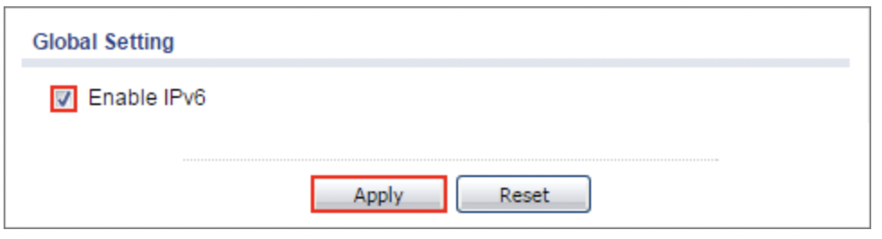

Рисунок 3.1 – Разрешение IPv6 [10]

Необходимо сконфигурировать интерфейсы виланов. Приведем последовательность действий на примере VLAN20 (рисунок 3.4):

1) В разделе General Settings выставить галочку Enable Interface.

2) В разделе General IPv6 выставить галочку Enable IPv6.

3) В поле «Interface type» выбрать «Internal».

4) В поле «Interface Name» ввести «VLAN20».

5) В качестве «Zone» выбрать «LAN1».

6) В поле «Base Port» выбрать «lan1».

7) В поле «VLAN ID» ввести «20».

8) В «IP Address Assignment» поставить флажок «Use Fixed IP Address». В поле «IP Address» ввести «192.168.20.1». В поле «Subnet Mask» ввести «255.255.255.0» (Рисунок 3.2)

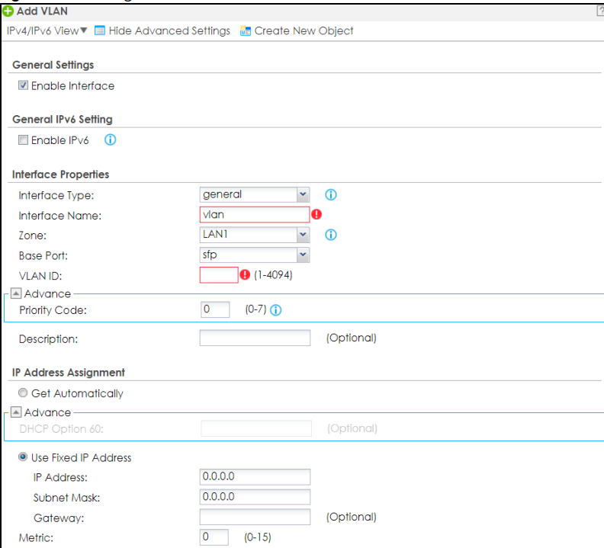

Рисунок 3.2 – настройка параметров VLAN[10]

9) В «DHCP Settings». Для «DHCP» выбрать «DHCP Server».

10) Для поля «First DNS Server» выбрать опцию «Custom Defined» и в поле ввести «8.8.8.8».

11) Для поля «Second DNS Server» выбрать опцию «Custom Defined» и в поле ввести «8.8.4.4».

12) В разделе «IPv6 Address Assignment» поставить галочку на параметре «Enable Stateless Address Autoconfiguration (SLAAC)»

13) В поле «IPv6 Address/Prefix Length» ввести fd00:2103:20::1/64.

Повторить описанные шаги для VLAN30 с адресом «192.168.30.1/24» и «fd00:2103:30::1/64», для VLAN40 с адресом «192.168.40.1/24» и «fd00:2103:40::1/64», для VLAN50 с адресом «192.168.50.1/24» b «fd00:2103:50::1/64», для VLAN60 с адресом «192.168.60.1/24» и «fd00:2103:60::1/64», для VLAN70 с адресом «192.168.70.1/24» и «fd00:2103:70::1/64».

Повторить описанные шаги для VLAN10 с адресом «192.168.10.1/24» и «fс00:2103:10::1/64», в шагах 10 и 11 в поля ввести значение «0.0.0.0».

Также необходимо административно выключить неиспользуемые интерфейсы. Для этого необходимо перейти «Configuration > Network > Interface > Ethernet» и для полей «lan2», «dmz», «opt» нажать «Inactivate».

Для настройки агрегации канала необходимо выполнить следующие действия.

1) Перейти на страницу Configuration > Network > Interface > LAG.

2) Нажать кнопку add.

3) Изменить Mode на 802.3ad (LACP).

4) Выбрать порты ge3, ge4.

5) Нажать кнопку apply.

Для настройки агрегации «wan» канала необходимо выполнить следующие действия.

1) Перейти на страницу Configuration > Network > Interface > LAG.

2) Нажать кнопку add.

3) Изменить Mode на 802.3ad (LACP).

4) Выбрать порты ge0, ge1.

5) Нажать кнопку apply.

## 3.13 Настройка коммутаторов

Коммутаторы SW1-SW3 настраиваются с помощью web-интерфейса. Для настройки необходимо выполнить следующие действия.

1) В браузере ввести https://192.168.10.1. Появится окно авторизации.

2) Ввести имя пользователя (по умолчанию «admin») и пароль (по умолчанию «1234»). Нажать «Login »

3) Перейти в раздел «Configuration> System> IP> IPv4 ». Откроется окно настройки параметров IPv4 (рисунок 3.3).

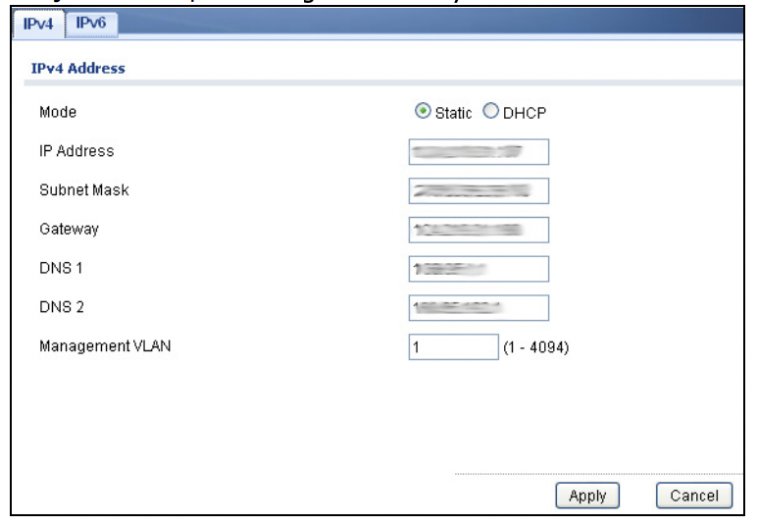

Рисунок 3.3 – Окно настройки параметров IPv4 [11]

4) Ввести параметры согласно таблице 3.5. Gateway –192.168.10.1.

5) В Management VLAN ввести 10. Нажать «Apply»

6) Перейти в раздел «Configuration> System> IP> IPv6 ». Откроется окно настройки параметров IPv6 (Рисунок 3.4). Установить параметры согласно таблице 3.9.

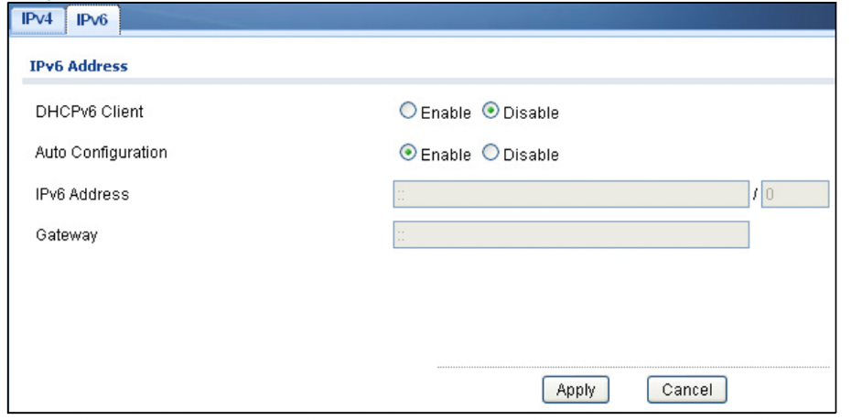

Рисунок 3.4 – Окно настроек параметров IPv6 [11]

Для настройки PoE на коммутаторах необходимо выполнить следующие действия.

1) Перейти в раздел «Configuration> Port> PoE> Port ». Откроется окно настройки параметров PoE для портов.

2) Выделить порт для SW1, SW2, SW3 №41, №43, №43 соответственно и нажать «Edit». Откроется окно редактирования параметров PoE

3) Установить следующие настройки для порта №4: PD State = Enable, PD Priority = Critical, Power‑Up = 802.3at, Wide Range Detection = Enable, Time Range = оставить пустым.

Для настройки VLAN необходимо выполнить следующие действия.

1) Перейти в раздел Configuration > VLAN > VLAN > VLAN. Нажать кнопку Add VLAN.

2) В открывшимся окне ввести номер VLAN. Значение префикса далее автоматически добавиться к названию VLAN.

3) Шаг 2 повторить для всех выделенных VLAN на всех коммутаторах.

Для настройки агрегации каналов необходимо выполнить следующие действия.

1) Перейти в раздел Configuration > Link Aggregation > Global (Рисунок 3.5)

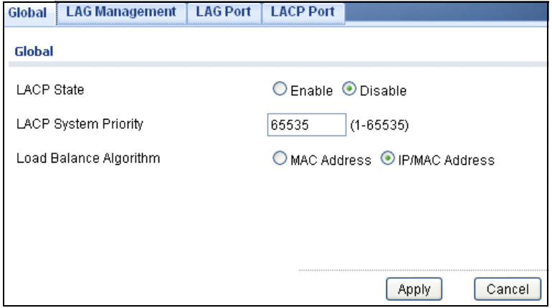

Рисунок 3.5. Настройка агрегации. [11]

2) В LACP State выберите опцию enabled, для активации протокола.

3) Приоритеты коммутаторов должны быть SW1 = 65535> SW2> SW3.

4) Перейти в раздел «Configuration > Link Aggregation > LACP Port »

5) Выбрать порты, которые нужно объединить. Для коммутатора SW1 порты 46 и 47, 44 и 45, 42 и 43. Для коммутатора SW2 порты 46 и 47 и для SW3 порты 44 и 45.

6) После выбора одной пары каналов надо нажать кнопку Edit и в появившемся окне нажать кнопку apply.

Для настройки STP.

1. Перейти в раздел Configuration> Spanning Tree> Global
2. В State выбрать опцию Enable, для активации протокола, в BPDU Forward выбрать опцию Flooding, в PathCost Method выбрать Short, в Version STP (эти настройки для SW1, SW2, SW3)
3. Перейти в раздел Configuration> Spanning Tree> STP Port
4. Выбрать STP порты. Для коммутатора SW1 порты 42…45, для коммутатора SW2 порты 44…47 и для SW3 порты 44…47.
5. Перейти в раздел Configuration> Spanning Tree> CIST
6. В поле Priority выбрать значение для SW2 0, для SW1 и SW3 4096.

## 3.14 Настройка пользовательских станций

Для пользовательских станций требуется настроить статическую IPv4 и IPv6 маршрутизацию.

Настройка адресов IPv4 и IPv6 на ПК с Windows производиться по следующему алгоритму:

1) Заходим в «Панель управления» -> «Сеть и Интернет» -> «Центр управления сетями и общим доступом».

2) Нажимаем «Изменение параметров адаптера».

3) Выбираем «Ethernet».

4) Выбираем IP версии 4 (TCP/IP), нажимаем кнопку «Свойства».

Выбираем «Получить IP-адрес автоматически» и «Получить адрес DNS-сервера автоматически». Окна настройки представлены на рисунке

5) Настройка IPv6 аналогична IPv4, только нужно выбрать IP версии 6 (TCP/IP), и в окне настройки ввести IPv6 адреса ПК и маршрутизатора

## 3.15 Настройка принтеров

Настройка принтера включает в себя

1. Подсоедините USB-кабель принтера к компьютеру.
2. Найдите и откройте пункт Принтеры и сканеры.
3. Нажмите «Добавить принтер или сканер».
4. Нажмите «Добавить локальный принтер или сетевой принтер с ручными параметрами».
5. Выберите «Использовать существующий порт», затем нажмите кнопку Далее.
6. По запросу выберите Центр обновления Windows, затем дождитесь завершения обновления драйверов печати.
7. В разделе **Производитель**выберите HP или Hewlett Packard, затем выберите название вашего принтера и нажмите «Далее».

Выполните следующие шаги, чтобы включить тихий режим:

1. Откройте экран Свойства драйвера принтера, а затем выберите вкладку Параметры устройства.
2. В области Тихий режим выберите «Включить».

## 3.16 Настройка точки доступа

Точка доступа настраиваются с помощью web-интерфейса. Для подключения к web-интерфейсу необходимо воспользоваться кратким руководством.

При первом подключении необходимо пройти ряд настроек.

1) В Setup Wizard сначала выбрать временную зону. Нажать кнопку «Next».

2) Далее необходимо ввести новый пароль дважды. Выставить флаг Auto (DHCP). Нажать кнопку «Next».

3) На третьем шаги оставить настройки по умолчанию.

4) На четвертом шаге необходимо сконфигурировать SSID профиль. Добавить SSID.

5) VLAN ID назначить для AP1, AP2, AP3 равным 50, 60, 70 соответственно.

6) Security Type – WPA2. Назначить пароль для доступа. Нажать «ОК» (рисунок 3.6).

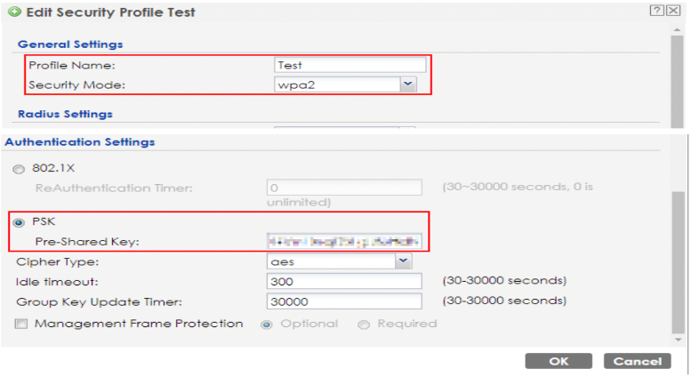

Рисунок 3.6 – Настройка SSID [10]

7) На этапе Summary проверяем правильность введенных настроек. Нажимаем «Save».

Для настройки IPv4 и IPv6 необходимо выполнить следующие шаги:

1) Перейти во вкладку Configuration > Network > IP Setting.

2) В разделе IP Address Assignment выбрать Use fixed IP Address.

3) В поле IP-адреса ввести для AP1, AP2, AP3 192.168.10.2, 192.168.10.4, 192.168.10.6 соответственно, маска подсети – 255.255.255.0.

4) Шлюз по умолчанию – 192.168.10.1.

5) В разделе IPv6 Address Assignment выставить флаг Enable Stateless Address Auto-configuration (SLAAC).

6) В поле IPv6 Address /Prefix Length ввести для AP1, AP2, Ap3 fс000::2103:10::2/64, fс000::2103:10::4/64, fс000::2103:10::6/64

## 4 ПРОЕКТИРОВАНИЕ СТРУКТУРИРОВАННОЙ КАБЕЛЬНОЙ СИСТЕМЫ

## 4.1 Информация о здании

Общая площадь здания составляет 1230 м2, и она разделена на 3 этажа.

На первом этаже два кабинета в одном, из которых расположится администратор. Второй и третий этажи разделены на 4 комнаты и коридор.

Внешние стены здания и стены этажа выполнены из железобетонных блоков, стены внутри квартир выполнены из газоблока.

План здания представлен в приложении В.

В проектируемой ЛКС кабельная система реализована с помощью прокладки витой пары в кабельном коробе на расстоянии от 30 см на уровне пола. Электромонтаж ЛКС выполняется кабелем типа витая пара ATcom FTP CAT.5.

Для подключения оконечного оборудования используются однопортовые накладные розетки Schneider Electric Glossa GSL000181K RJ-45 UTP кат.5е. Информационные розетки устанавливаются на расстоянии 30 см от пола в близости к оконечным устройствам.

Точка доступа закрепляется на потолке и подключена к коммутатору с помощью технологии PoE.

## 4.2 Размещение и монтаж оборудования

На первом этаже находится помещение системного администратора, в этом помещении установлен шкаф телекоммуникационный настенный на расстоянии 30 см от потолка вблизи стены. В телекоммуникационном шкафе расположен маршрутизатор USG Flex 200 и коммутатор GS1920-48Pv2 и два модема P-821HA. Данное помещение закрывается на ключ, поэтому доступ к нему есть только у администратора. Также, коммутатор и маршрутизатор расположены в телекоммуникационном шкафу, который также запирается на ключ.

В помещении присутствует информационная розетка, расположенная на высоте 30 см от пола, для подключения компьютера администратора, а также принтер. на потолок крепится беспроводная точка доступа Zyxel NWA1123-AC PRO.

На первом этаже есть второй кабинет. В нем присутствуют две информационные розетки, две пользовательские станции и два принтера.

На втором этаже устанавливается телекоммуникационный шкаф со следующим оборудованием: коммутатор GS1920-48Pv2. Шкаф закрывается на ключ. На этаже 4 комнаты в которых устанавливается восемь принтеров и четыре проектора, по два принтера и одному проектору и от шести до восьми информационных розетки в кабинет. В центре коридора, на потолке расположена точка доступа.

На третьем этаже устанавливается телекоммуникационный шкаф со следующим оборудованием: коммутатор GS1920-48Pv2. Шкаф закрывается на ключ. На этаже 4 комнаты в которых устанавливается восемь принтеров и четыре проектора, по два принтера и одному проектору и от шести до восьми информационных розетки в кабинет. В центре коридора, на потолке расположена точка доступа.

## 4.3 Размещение и монтаж информационных розеток

Для подключения стационарного оконечного оборудования устанавливаются информационные розетки Schneider Electric Glossa GSL000181K на высоте 30 см от пола.

Для монтажа информационных розеток необходимо выполнить следующие действия:

– снять крышку путем отжатия лезвием отвертки, вставленной в паз нижней или верхней стенки накладки;

– снять разъемы путем выворачивания, отжав фиксирующие замки лезвием отвертки со стороны, противоположной контактам;

– зачистить кабель, удалив внешнюю изоляцию на расстоянии 50 мм и освободить провода;

– вставить провода с изоляцией (без зачистки) в контактные зажимы согласно маркировке и выполнить соединение при помощи фиксирующих колпачков;

– установить разъемы, заведя под углом жестким фиксатором в соответствующие отверстия и защелкнув фиксирующий замок.

## 4.4 Расчет качества связи беспроводной сети

Необходимо рассчитать покрытие беспроводной сетью всех помещений и определить достаточно ли выбранных точек доступа.

Предпологается, что количество мобильных устройств не будет превышать 20.

Будем считать, что влияние WLAN поблизости отсутствует.

Для расчёта затухания радиоволн в беспрепятственной воздушной среде используется упрощённая формула:



где *F* – частота сигнала в GHz; *D* – расстояние в метрах от точки доступа. Чувствительность устройств обычно находится в пределах от -65 до -75 dB.

Так как форма здания прямоугольная, предположим размещение точки доступа в центре на потолке второго и третьего этажа, и на стене в кабинете у администратора на первом этаже (т.к. на первом этаже располагается производственное пространство и могут присутствовать температуры, которые будут нарушать работоспособность устройства).

Высота потолка – 3 м, длина и ширина от центра до внешних стен –28,6 и 14,3 м. Рассчитаем расстояние до наиболее удалённых точек помещений (углов первого этажа):

Рассчитаем расстояние до наиболее удалённых точек помещений (углов второго и третьего этажа):

где *l* – длина; *w* – ширина; *h* – высота.

Рассчитаем затухание радиоволн  для частоты 2,4 ГГц и  для частоты 5 ГГц (первый этаж) по формуле (3.1):

Рассчитаем затухание радиоволн  для частоты 2,4 ГГц и  для частоты 5 ГГц (второй и третий этаж) по формуле (3.1):

Необходимо учесть затухание на конструкционных элементах здания. Так внутренние стены состоят из газобетона и максимальное количество препятствующих стен равно двум. Поэтому затухание радиоволн при прохождении стен .

Также стоит учесть возможное затухание за счёт взаимного размещения оборудования .

C учетом мощности передатчика 2,4 ГГц  и 5 ГГц  для точки доступа NWA1123-AC PRO (см. таблицу 3.4) рассчитаем уровень сигнала для частот 2,4 ГГц  и 5 ГГц в наиболее удаленных точках этажа:

Рассчитаем уровень сигнала для частот 2,4 ГГц  и 5 ГГц в наиболее удаленных точках второго и третьего этажа:

Качество обслуживания беспроводных клиентов напрямую зависит от мощности сигнала в точке обслуживания и может быть оценена по следующей шкале:

до -30 дБм – идеальный сигнал;

от -30 до -50 дБм – отличный сигнал;

от -50 до -60 дБм – комфортный сигнал для большинства задач;

-67 дБм – минимальный уровень сигнала для HD‑видео и голосовой связи;

до -70 дБм – слабый сигнал, достаточный для email и легкого интернет-серфинга;

от -70 до -80 дБм – сигнал нестабильный, возможна передача коротких текстовых сообщений;

до -90 дБм – сигнала почти нет, пользоваться сетью почти невозможно.

По результатам расчетов получается, что минимальная мощность Wi‑Fi сигнала в здании при размещении единственной точки доступа в середине здания будет находиться в диапазоне от -58,6 до -60,4 дБм(для первого этажа) и от -57,26 до -58,64 дБм(для второго и третьего этажа), что обеспечивает комфортный уровень сигнал даже в самых удаленных точках здания.

Следовательно, одна точка доступа обеспечивает высокое качество беспроводной сети по всем критериям.

## 4.5 Защита от сильных перепадов температур

Так как организация заказчика занимается научными и исследованиями по металлообработке, рекомендуется организовать дополнительную защиту от перепадов температур. Защита организовывается с целью предотвращения выхода оборудования из строя при низких температурах и перегрева при высоких температурах.

Всё оборудование устанавливается в рабочих кабинетах, и именно поэтому в них рекомендуется установить кондиционеры, чтобы температура поддерживалась в среднем около 20 °C. В этих условиях сеть функционирует без каких-либо проблем.

## ЗАКЛЮЧЕНИЕ

Научно-исследовательская организация по металлообработке– востребованная организация в условиях нынешнего развития промышленности. Поэтому необходимо спроектировать качественную и надежную компьютерную сеть, а её качество напрямую зависит от правильно построенного образца сети и выбранного оборудования в этой сети.

В данном курсовом проекте важным аспектом было спроектировать безопасную, надежную сеть.

В результате выполнения данного курсового проекта были решены следующие задачи:

1. Выбрано оборудование, тип кабеля и программное обеспечение.

2. Разработан план расположения оборудования и прокладки кабеля.

3. Рассчитано необходимое количества оборудования.

4. Построена логическая модель сети.

Таким образом, цель курсового проекта была достигнута. Результатом курсового проекта стал прототип компьютерной сети научно-исследовательской организации, с помощью которого возможен обмен информацией и организованный доступ к информации.

Для разграничения трафика использовалась технология VLAN. Разграничение производилось по типу и характеру подключений.

Так как проектировалась коммерческая сеть, то оборудование выбиралось на основании выполняемых функций, ценовой сегмент практически не учитывался.

К достоинствам спроектированной ЛКС можно отнести гибкость и масштабируемость.

В дальнейшем существуют возможности по улучшению безопасность сети, а также добавление сторонних сервисов.

## СПИСОК ИСПОЛЬЗОВАННЫХ ИСТОЧНИКОВ

[1] Таненбаум, Э. Компьютерные сети / Э. Таненбаум, Д. Уэзеролл. – 5-е издание – СПб.: Питер, 2012. – 960 с.

[2] Технология DSL [электронный ресурс]. – Электронные данные. – Режим доступа: http://www.xdsl.ru/faq-php/#26 – Дата доступа:9.10.2023

[3] How to connect HP printer [электронный ресурс]. – Электронные данные. – Режим доступа: https://support.hp.com/kz-ru/document/ish_2758696-2520942-16 – Дата доступа:9.10.2023

[4] Настройка агрегирования каналов на шлюзах безопасности семейства USG [электронный ресурс]. – Электронные данные. – Режим доступа: https://support.zyxel.eu/hc/ru/– Дата доступа:9.10.2023

[5] Network Security: Private Communication in a Public World, Second Edition / Kaufman, Charlie; Perlman, Radia; Speciner, Mike. – Pearson Education, Inc, 2002.

[6] Семенов, А. Б. Структурированные кабельные системы / Семенов А. Б., Стрижаков С. К., Сунчелей И. Р. – 5-е изд. - М. : Компания АйТи ; ДМК Пресс. - 640+16 с.: ил.

[7] Zyxel Download Library [электронный ресурс]. – Электронные данные. – Режим доступа: https://www.zyxel.com/global/en/support/download – Дата доступа:9.10.2023

[8] Форум Zyxel [электронный ресурс]. – Электронные данные. – Режим доступа: https://community.zyxel.com/en – Дата доступа:9.10.2022

[9] Kaspersky [электронный ресурс]. – Электронные данные. – Режим доступа: https://support.kaspersky.ru/kes10/install/10580#wizard – Дата доступа:5.11.2023

[10] Zyxel support [электронный ресурс]. – Электронные данные. – Режим доступа: https://support.zyxel.eu/hc/ru/ – Дата доступа:8.12.2023

[11] Zyxel Руководство пользователя [электронный ресурс]. – Электронные данные. – Режим доступа: https://videoglaz.ru/upload/manuals/zyxel/GS1900Series-Desktop-Rack_UG_v1_ed2_rus.pdf – Дата доступа:8.12.2023

[12] Optoma HD143X projector Инструкция по применению [электронный ресурс] – Электронные данные. – Режим доступа: https://manualzz.com/doc/61681943/optoma-hd143x-projector-instrukciya-po-primeneniyu – Дата доступа:10.12.2023

[13] Zyxel Networks [электронный ресурс]. – Электронные данные. – Режим доступа: https://data.kommago.nl/files/pdf/zyxel-usg-flex-100-200-500-datasheet.pdf– Дата доступа:10.12.2023

## ПРИЛОЖЕНИЕ А

(Обязательное)

Схема структурная

## ПРИЛОЖЕНИЕ Б

(Обязательное)

Схема функциональная

## ПРИЛОЖЕНИЕ В

(Обязательное)

План этажа

## ПРИЛОЖЕНИЕ Г

(Обязательное)

Перечень оборудования, изделий и материалов

## ПРИЛОЖЕНИЕ Д

(Обязательное)

Локальная компьютерная сеть. Ведомость документов